ТЕСТ ЗНАЊА VII РАЗРЕД

У следећим задацима кратко одговорите на питања.

1. Наведи два основна начина обраде метала:
1.
2.

2. Наведи три начина обраде метала деформисањем:

а.
б.
в.

3. Наведи три начина спајања металних делова нераздвојивим везама:

а.
б.
в.

4. Хидраулични мотори се могу поделити на:

1)
2)

5. Топлотни мотори се могу поделити на:
1)
2)

6. Клипни СУС мотори се према врсти горива могу поделити на:
1) _ 2)

7. Клипни СУС мотори се према броју тактова у радном циклусу деле на:

1)
2)

8. Која врста линије се користи за цртање шрафуре и под којим
углом? _.

9. Шта означава први, а шта други број у размери?
Први број у размери представља .
Други број у размери представља .

10. Наведи коју врсту линија користимо за цртање:
а) невидљивих (заклоњених) ивица предмета
б) видљивих ивица (контуре) предмета в) оса симетрије (симетрала) предмета
г) котних линија и шрафуре предмета

11. Наведи обновљиве облике енергије:
а)
б)
в)

12. Наведи фосилна горива а)
б)
в)

13. Наведи три просте машине:
1. 2. 3. .

14. Који физички принцип (принцип просте машине) се примењује у раду са клештима?
.

15. Машине према намени делимо на:
1. 2. .

16. Наведи тактове у раду четворотактног клипног СУС мотора:
1. 2.
3. 4.

17. Наведи колико пута у три пуна циклуса се код четворотактног СУС мотора отвори усисни вентил?
.

18. Наведи колико пута свећица баци варницу (у једном цилиндру), ако се коленасто вратило окрене шест пута?
.

19. Наведи три врсте портова у рачунару:
1. 2. 3. .
20. Наведи на основу ког физичког закона млазни мотори дају погон авиону .
.

21. Наведи на ком делу авиона се јавља сила узгона.
.

22. Погонску силу авиону могу да дају две врсте мотора. Наведи који.
1. 2. .

23. Наведи по којој битној карактеристици се дизел мотори разликују од безинских.
.

24. Прочитај измерену меру: мм Прочитај измерену меру: мм

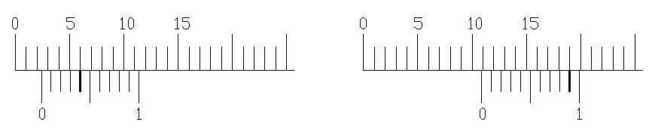

25. Прочитај измерену меру: мм Прочитај измерену меру: мм

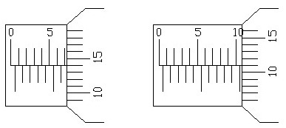

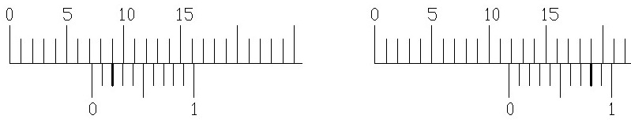

27. Прочитај измерену меру: мм Прочитај измерену меру: мм

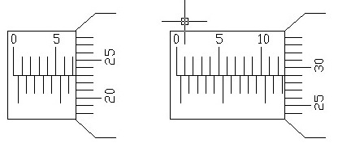

28. Прочитај измерену меру: мм Прочитај измерену меру: мм

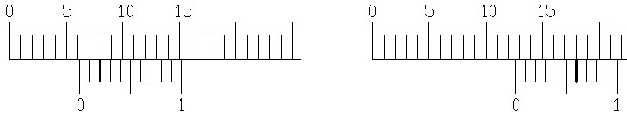

29. Прочитај измерену меру: мм Прочитај измерену меру: мм

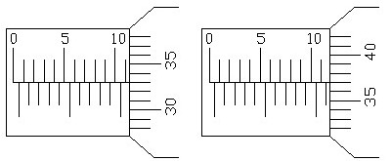

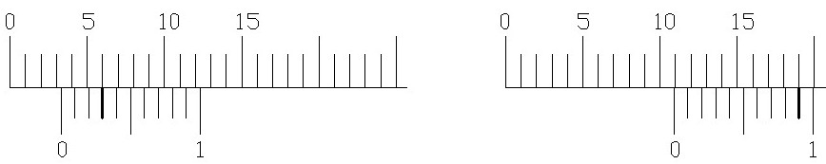

31. Прочитај измерену меру: мм Прочитај измерену меру: мм

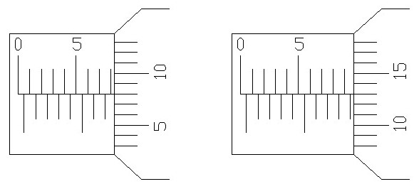

У следећим задацима заокружите слово испред тачног одговора.

32. Стругање је машинска обрада предмета где се искључиво обрађују предмети:
а. цилиндричног (ваљкастог) б. купастог в. призматичног облика

33. Брушење је обрада која се примењује :
а. на почетку обраде предмета и веома је груба
б. на крају обраде и даје фине и глатке обрађене површине

34. Алати за брушење се зову:
а. брусна тоцила (плоче) б. брусни нож в. брусни камен

35. Ливење је поступак добијања предмета при коме се растопљени метал налива у:
а. пешчане калупе б. дрвену оплату в. камене судове

36. Истискивање је обрада:
а. деформисањем б. притискивањем в. извлачењем
37. Једна од легура алуминијума се зове:
а) перит б) силимун в) синтер

38. Азбест је машински материјал који подноси:
а) високи притисак б) високу температуру в) високу влажност

39. Технички цртеж може бити:
а) радионички б) метрични в) прости

40. Торзија је напрезање које се јавља приликом:
а) савијања б) увијања в) смицања

41. Ознака за милиметарски навој називног пречника 42мм је:
а) Мн42 б) 42” в) М42

42. Осовине и вратила се израђују од:
а) гвожђа б) челика ц) бакра

43. У специјалне елементе машина спадају:
а) пужни точак б) славина ц) фрикциони точак д) клип е) цилиндар ф) ремен

44. Једна од легура бакра се зове:
а) перит б) месинг в) синтер

45. Гума је машински материјал који се користи за:
а) заптивање б) брисање в) балансирање

46. Котирање може бити:
а) редно б) право в) произвољно

47. Без обзира на размеру на техничком цртежу се уносе:
а) стварне вредности б) умањене в) увећане г) произвољне вредности

48. Како се зове напрезање које се јавља приликом сечења:
а) савијање б) увијање в) смицање

49. Челик је легура:
а. гвожђа и угљеника б. гвожђа и бакра в. бакра и цинка
50. Заокружи механичка својства метала и легура:
а. густина, температура топљења, боја,.. б. чврстоћа, тврдоћа, еластичност,...
в. обрадивост ливењем, заваривањем,...

51. Обрада метала скидањем струготине обухвата обраду:
а. стругањем, рендисањем , брушењем,..
б. извлачењем, истискивањем, ваљањем,.. в. закивањем, лемљењем, заваривањем,...

52. Елементи за преношење снаге и кретања су:
а. осовине, вратила, лежишта, спојнице,... б. завртњи, клинови, закивци, опруге,...
в. вентили, славине, цеви,...

53. У размери 10:1, колико ће на цртежу износити 4,5милиметара у природи?
a. 0,45 cm б. 4,5 dm в. 4,5 cm

54. У размери 1:50, колико ће на цртежу износити 20 метара у природи?
а. 4 dm б. 50 cm в. 10 cm

55. У размери 20:1, колико ће у природи износити 50 cm на цртежу?
а. 50 cm б. 25 mm в. 100 mm

56. У размери 1:50, колико ће у природи износити 5 cm на цртежу?
а. 5 m б. 25 cm в. 25 dm

57. Меморије рачунара могу бити:
а. системске и апликативне б. спољашње и унутрашње в. активне и пасивне

58. Машине унутрашњег транспорта су:
а. аутобуси, трамваји, бродови, авиони,... б. дизалице, транспортери, линије,...
в. трактори, комбајни, мотокултиватори,...

59. Заокружи све обновљиве изворе енергије. а) дрво г) Сунце
б) ветар д) вода в) земни гас ђ) нафта
60. Заокружи све необновљиве облике енергије. а) енергија фосилних горива
б) енергија ветра
в) енергија биомасе г) енергија воде
д) соларна енергија

У следећим задацима повежите појмове уписујући одговарајуће слово или број испред задатих појмова.

61. За наведене елеменате назначи којој групи припадају:
клип 1. елементи за везу
спојница 2. специјални елементи
закивак 3. елементи за пренос снаге и кретања

62. За наведене елеменате назначи којој групи припадају:
клин 1. специјални елементи
вратило 2. елементи за везу
вентил 3. елементи за пренос снаге и кретања

63. За наведене елементе назначи у којим случајевима се користе:
ременице и ремени преносници
зупчаници и зупчасти преносници 1. када је размак између два вратила већи
фрикциони точкови 2. када је размак између два вратила мањи
ланчаници и ланчасти преносници

64. Повежи појмове:
алуминијум а. украсни предмети
месинг б. алати
челик в. фолије

65. Повежи појмове:
тестера а. полуга
клешта б. кугла
лежајеви в. клин
66. Наведи три врсте портова у рачунару:
1. 2. 3. .

67. Наведи на основу ког физичког закона млазни мотори дају погон авиону .
.

68. Наведи на ком делу авиона се јавља сила узгона.
.

69. Погонску силу авиону могу да дају две врсте мотора. Наведи који.
1. 2. .

70. Наведи по којој битној карактеристици се дизел мотори разликују од безинских.
.

71. Повежи појмове:
композит а. азбест
неметал б. пропан
гориво в. кевлар

72. Повезати правилно следеће појмове:
Метали 1. Керозин
Неметали 2. Азбест
Погонска горива 3. Алуминијум

73. Повезати својства метала са њиховим особинама:

а) физичка б) хемијска
в) механичка
отпорност према корозији
еластичност
густина

74. Повезати погледе са пројекцијским равнима.
поглед одозго 1.профилна раван
поглед са стране 2.хоризонтална раван
поглед спреда 3.вертикална раван

75. Повежи слику са називом одговарујуће машинске обраде која је на њој приказана:

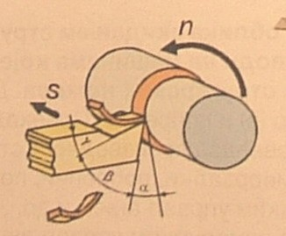
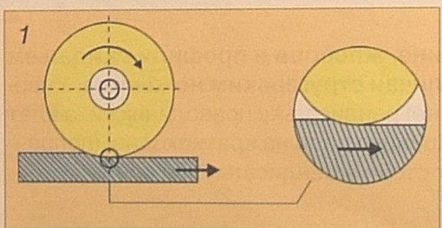
а. б.
в. 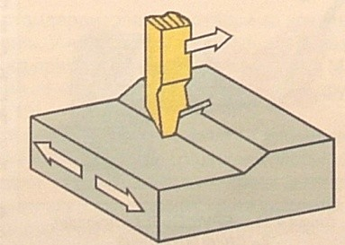 г. 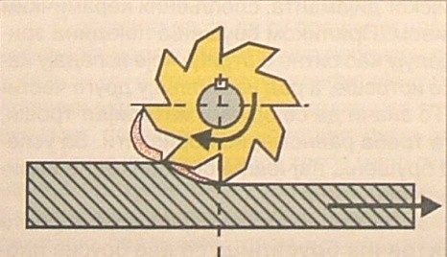

Брушење ..............
Стругање .............
Глодање ..............
Рендисање ..........

76. Повезати правилно следеће појмове.

Чврстоћа
Тврдоћа
Пластичност
1.отпор продирању другог материјала
2.способност материјала да се трајно деформише
3.отпор промене облика

77. Повежи елементе прозора са њиховим оригиналним називом.

насловна линија
статусна линија
а. Status bar б. Scroll bars

хориз. и верт.клизачи в. Title bar

78. Повежи елементе прозора са њиховим оригиналним називом.

линија менија
линија алата
а. Desktop б. Menu bar

радна површина в. Toolbar

79. Повежи команде у Power Point-u са њиховим значењем:

Design Template
Slide Background
Slide Transition
1. смењивање слајдова
2. шаблонски изглед
3. позадина слајда

У следећим задацима утврдите тачност исказа заокруживањем слова а или б.

80. Раздвојиве везе су везе које се не могу раздвојити без разарања. а) тачно б) нетачно

81. Клиновима се остварују чврсте раздвојиве везе. а) тачно б)нетачно

82. Закивцима се остварују чврсте раздвојиве везе. а) тачно б)нетачно

83. Вратила су изложена савијању и увијању. а) тачно б) нетачно

84. Лежишта нису ослонци вратила и осовина. а) тачно б) нетачно

85. Лежајевима је потребно хлађење и подмазивање. а) тачно б) нетачно

86. Спојнице су елементи за спајање зупчастих преносника. а) тачно б) нетачно

87. Специфичност зупчасте летве је да трансформише кружно кретање у транслаторно. а) тачно б) нетачно

88. Код ланчаника и ланчастих преносника преносни однос се рачуна другачије него код зупчастих преносника.
а) тачно б) нетачно

89. Приликом бушења, бургија врши обртно кретање (обрће се око своје подужне осе), а цела бушилица (ручна или машинска) се праволинијски помера.
а) тачно б) нетачно

90. Брушење је машинска обрада предмета где се могу обрађивати предмети и цилиндричног (ваљкастог) и призматичног облика?
а) тачно б) нетачно
91. Приликом котирања користимо мере изражене у милиметрима а) тачно б) нетачно

92. Микрометар мери са тачношћу 1/100 тј. 0,01 mm а) тачно б) нетачно

93. Дуралуминијум је легура бакра и калаја а) тачно б) нетачно

94. Торзија је напрезање на увијање а) тачно б) нетачно

95. Ознака Φ 10 је ознака за кружни отвор а) тачно б) нетачно

У следећим задацима допуните реченице.

96. Густина неког материјала представља
својство метала.

97. У сваком мотору се врши претварање одређене врсте енергије у енергију (рад).

98. Отпорност према корозији је својство метала.

99. Да би спречили трење између двеју површина користимо .

100. Хардверски међусклоп другим именом се зове .

101. Осе симетрије (симетрале) предмета се извлаче
линијом.

102. Невидљиве (заклоњене) ивице предмета се извлаче
линијом

103. Електране на погон ветра називају се .

104. Соларни колектори соларну енергију преводе у енергију.

105. Соларне ћелије (фотоћелије) соларну енергију преводе у
енергију.

106. Мешањем два или више метала добија се .

107. Две најпознатије легуре бакра су
и .

108. Два метала која се највише користе у електротехници због своје добре електичне проводљивости су _ и .

109. Два дела неког механизма који су везани један за други називају се
.

110. Део аутомобила који омогућује различит број обртаја погонских точкова у кривини
зове се .

111. Ако аутомобил има погон на сва четири точка, за пренос снаге на задње точкова се користи .

112. Да би авион летео сила узгона мора бити већа или једнака .

113. Електромеханички уређај који по неком програму или под контролом човека изводи одређене задатке уместо човека зове се _ .

114. Погон робота се најчешће остварује помоћу .

115. Сложено електронско коло (најчешће у облику чипа) чија је намена управљање
уређајима и процесима назива се

КЉУЧ ЗА 7.РАЗРЕД
1. (1)Обрада са скидањем струготине
(2)Обрада без скидања струготине
2. Ковање, извлачење, истискивање, савијање, ваљање,
одвајање (одсецање, пробијање, просецање)(навести три).
3. Закивцима, заваривањем, лемљењем, лепљењем (навести три).
4. (1)Хидраулични цилиндри, (2)Хидрауличне турбине.
5. (1)Мотори са спољашњим сагоревањем
(2)Мотори са унутрашњим сагоревањем.
6. (1)Бензински мотори, (2)Дизел мотори.
7. (1)Двотактни мотори, (2)Четворотактни мотори.
8. Пуна танка линија, под улом 45 степени.
9. Први број у размери представља димензије предмета на цртежу,
други број у размери представља димензије предмета у природи.
10. а.испрекидана б.пуна дебела в.танка црта-тачка г.пуна танка
11. Сунце, ветар, вода, биомаса, таласи, плима и осека, геотермална
енергија (топли извори), топлота мора. (Терминолошки су сврс-
тани и тзв.алтернативни извори)(навести три).
12. Угаљ, нафта и природни гас.
13. Полуга, стрма раван, клин, котур, котурача, точак (навести три).
14. Принцип полуге
15.(1)Погонске (2)Радне.
16. (1)Усисавање (2)Сабијање (3)Сагоревање (4)Издувавање.
17. Три пута
18. Код четворотактног три пута, код двотактног шест пута.
19. Серијски порт, паралелни порт, USB порт, инфрацрвени порт
(Infrared), блутут порт(Bluetooth), мрежни порт(LAN), гејм порт
(Games), FireWire порт, S/PDIF порт, DVI порт, HDMI порт,
аудио портови итд...(навести три).
20. На основу закона акције и реакције. 21. На крилу авиона.
22. (1)Клипни (2)Млазни.
23. Дизел мотори немају свећице.
24. (1)2,4мм (2)10,9мм 25. (1)7,14мм (2)10,61мм
26. (1)7,2мм (2)11,8мм 27. (1)7.23мм (2)12,79мм
28. (1)6,2мм (2)12,6мм 29. (1)11,33мм (2)11,87мм
30. (1)3,3мм (2)9,9мм 31. (1)8,8мм (2)9,63мм
32. а 33. б 34. а 35. а 36. а 37. б 38. б
39. а 40. б 41. в 42. б 43. б,д,е 44. б 45. а
46. а 47. а 48. в 49. а 50. б 51. а 52. а
53. в 54. а 55. б 56. в 57. б 58. б 59. б,г,д
60. а
61. 2,3,1 62. 2,3,1 63. 1,2,2,1 64. в,а,б 65. в,а,б
66. Серијски порт, паралелни порт, USB порт, инфрацрвени порт
(Infrared), блутут порт(Bluetooth), мрежни порт(LAN), гејм порт
(Games), FireWire порт, S/PDIF порт, DVI порт, HDMI порт,
аудио портови итд...(навести три).
67. На основу закона акције и реакције. 68. На крилу авиона.
69. (1)Клипни (2)Млазни.
70. Дизел мотори немају свећице.
71. в,а,б 72. 3,2,1 73. б,в,а 74. 2,1,3 75. б,г,а,в
76. 3,1,2 77. в,а,б 78. б,в,а 79. 2,3,1
80. б 81. а 82. б 83. а 84. б 85. а 86. б
87. а 88. б 89. а 90. а 91. а 92. а 93. б
94. а 95. а
96. Физичко својство 97. Механичка енергија
98. Хемијско својство 99. Мазива(уља и масти)
100. Интерфејс 101. Танка црта-тачка линија
102. Испрекидана линија 103. Аероелектране(ветроелектране)
104. Топлотна 105. Електрична
106. Легуре 107. Месинг и бронза
108. Бакар и алуминијум 109. Кинематски пар
110. Диференцијал 111. Кардан(карданско вратило)
112. Тежина авиона 113. Робот
114. Електромотор 115. Микроконтролер

